|  |  |
| --- | --- |
| **ISEF01 Software Engineering – Quiz Hub – Dokumentation** | |
| **Dokument ID:** | **[Quiz Hub Doc]** |
| **Revision:** | **[R.0.01]** |
| **Publication Date:** | **[18.01.2025]** |

Hinweis zur Vertraulichkeit

Dieses Dokument wurde für ein Testprojekt erstellt und enthält projektbezogene Informationen. Es wird darum gebeten, das Dokument nur im Rahmen des Projekts zu nutzen und nicht ohne Rücksprache mit der Projektleitung an Dritte weiterzugeben oder für andere Zwecke zu verwenden.  
Das Dokument ist primär für die Projektbeteiligten gedacht und darf unter Berücksichtigung eines fairen Umgangs intern geteilt werden.

Dokument Informationen

|  |  |
| --- | --- |
| Dokument Name: | Quiz Hub Dokumentation |
| Prozess Name: | Quiz Hub |
| Erstellt von: | Jan-Hendrik Larusch, Nicklas Ratay, Lasse Koss |
| Dokument Eigentümer: | IU International University of Applied Science |
| Stakeholder: | Jan-Hendrik Larusch, Nicklas Ratay, Lasse Koss, Dr. Tobias Brückmann, IU-Studierende und Lehrpersonen |

Version History

| Version | Datum | Erstellt von | Beschreibung der Änderung |
| --- | --- | --- | --- |
| D.0.01 | 08.11.2024 | Jan-Hendrik Larusch | Initial Draft |
| D.0.02 | 13.12.2024 | Nicklas Ratay | Anpassungen in der Sektion „Umfang & Merkmale“ |
| D.0.03 | 03.01.2025 | Lasse Koss | Änderungen in Sektion „Use Case“ |
| R.0.01 | 15.01.2025 | Jan-Hendrik Larusch | Abnahme und Release mit dem Team |

Contents

1 Umfang & Merkmale 3

1.1 Umfang 3

1.2 Merkmale 3

2 Use Case 3

2.1 Admin 4

2.2 Studierende 4

2.3 Lehrperson 4

3 Bekannte Ausnahmen 5

# Umfang & Merkmale

## Umfang

Die Quiz-App dient der Vorbereitung auf Klausuren und ermöglicht eine interaktive und kollaborative Lernumgebung. Lehrkräfte können Kurse erstellen, zu denen Studierende Fragen beisteuern können. Diese Fragen können anschließend von den Lehrkräften überprüft und validiert werden. Studierende haben die Möglichkeit, eigenständig Quizfragen auszuwählen und diese entweder kollaborativ in Teams oder kompetitiv gegeneinander zu beantworten, um ihr Wissen zu testen und zu vertiefen.

## Merkmale

|  |  |
| --- | --- |
| Anwendungstyp | Web Applikation |
| Verwendete Technologie | Supabase, Nuxt.js* |
| Systeme und Zugriffe | Internetbrowser |

*Weitere Tools sind im Dokument MS:04 Section 01 aufgeführt.

# Use Case

Wie zuvor beschrieben, beginnt die Quiz-App mit der Erstellung von Kursen durch Lehrkräfte, gefolgt von der Möglichkeit für Studierende, Fragen zu diesen Kursen beizutragen. Anschließend werden die Fragen von den Lehrkräften überprüft und validiert. Danach können Studierende Quizspiele erstellen, in denen die Fragen entweder kollaborativ in Teams oder kompetitiv gegeneinander beantwortet werden.  
Die folgende Übersicht beschreibt die einzelnen Schritte und ihre Reihenfolge im Workflow. Für detailliertere Informationen wird auf das Projekt [Repository](https://github.com/NicklasRatay/iu-quiz-app) im GitHub verwiesen.

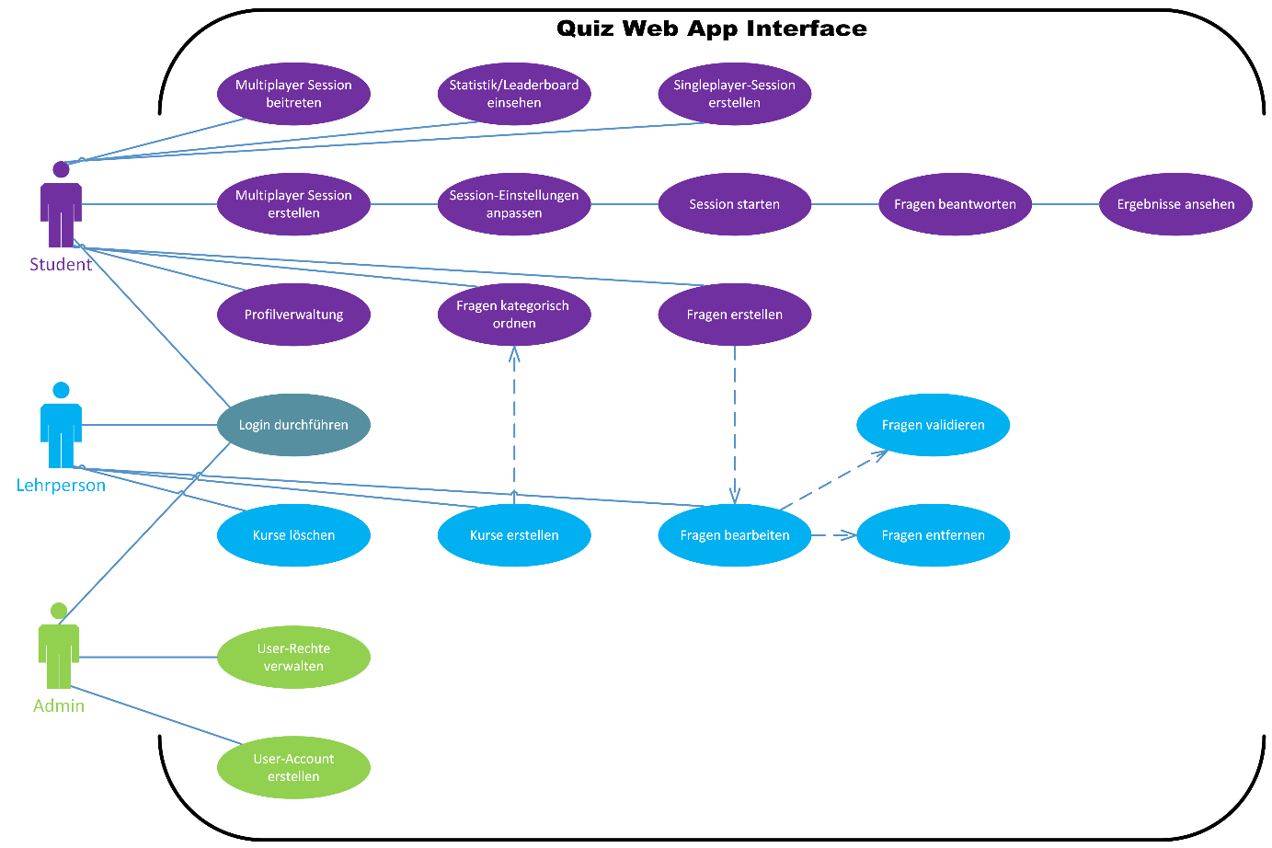

## Admin

Der Admin ist für die Verwaltung und Erstellung der Nutzer verantwortlich und hat neben den administrativen Funktionen keinen Einfluss auf die Inhalte der Plattform.

## Studierende

Das Hauptaugenmerk der Applikation liegt auf den Studierenden. Diese können verschiedene Quizze erstellen und starten, Fragen erstellen und diverse Einstellungen an den Quizzen und Profilen vornehmen.

## Lehrperson

Die Lehrperson hat kontrollierende Aufgaben und stellt unter anderem sicher, dass der Inhalt der Fragen, Quizze und Kurse korrekt ist und den aktuellen Lehrinhalten der Universität entspricht.

# Bekannte Ausnahmen

1. Menschliche Fehler bei der Erstellung/Validierung von Inhalten
2. Grafischer Bug eines Tooltips
3. Abbruch einer Session bei Verbindungsverlust